DEEL 1: KENNISVRAGEN

**Opdracht 1 (10 punten)**

Beschrijf de termen “margin”, “padding”, “content” en “border” apart en in relatie tot elkaar. Maak hierbij gebruik van één of meerdere afbeeldingen.

**Antwoord:  
  
Zie de content als het kasteel, padding is de ruimte tussen de kasteel en de muren in, de margin is de afstand van buiten de muren**.

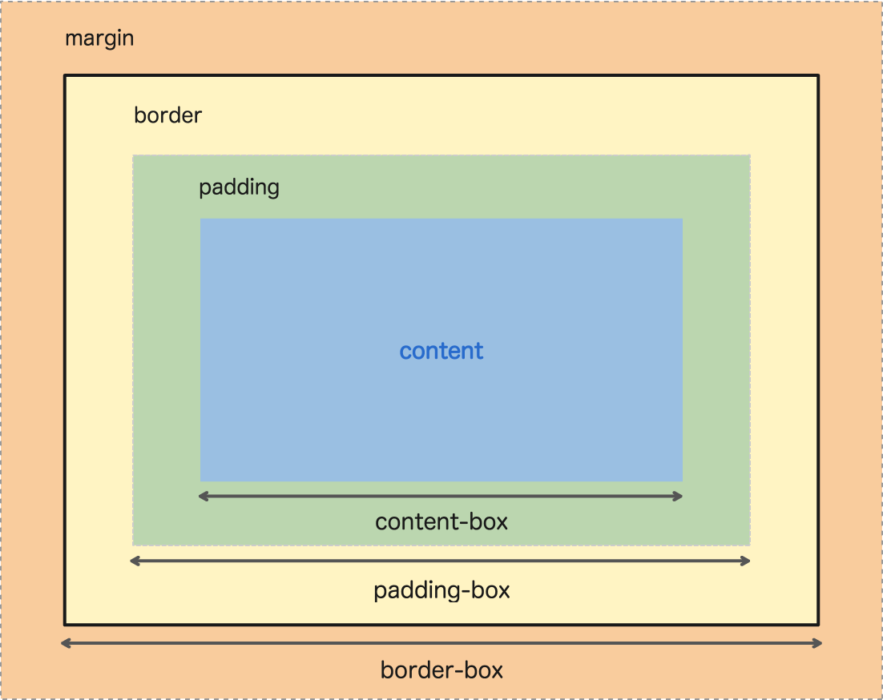

**Opdracht 2 (3 punten)**

Beschrijf het verschil tussen een “id” en een “class”.

**Antwoord: een id kan je maar 1 keer gebruiken, een class kun je aan meerdere**

**Opdracht 3 (9 punten)**

Schrijf de mediaquery voor een scherm van maximaal 500px breed en 500px hoog. In de mediaquery wordt voor de class “herder” de achtergrondkleur rood en de “font-size” drie keer die van het rootelement.

Antwoord: @media (max-width: 500px) {

  .herder {

Background-color: red;

font-size: 3em;

}

**Opdracht 4 (5 punten)**

Wat is de hoogte, breedte en achtergrondkleur van het div-element?

Height = 300px

Width = 150px

Backgroundcolor = yellow

**Opdracht 5 (3 punten)**

Geef een voorbeeld van een

“element” en een voorbeeld

van “pseudo-element”.

Element =

body {

  background-color: aqua;

}

Pseudo-element =

h1::first-line {

  color: aquamarine;

}

DEEL 2:

VAARDIGHEIDSVRAGEN

**Opdracht 6 (15 punten)**

Maak met behulp van flexbox de navigatiebar.

/* check Files */

**Opdracht 7 (15 punten)**

Maak met behulp van grid de navigatiebar.

/* check Files */

**Opdracht 8 (10 punten)**

Maak met behulp van andere technieken (e.g. “float”) dan flexbox en grid de navigatiebar.

/* check Files */

**Opdracht 9 (10 punten)**

Zet een image van 300px bij 300px op een pagina die, wanneer je er op klikt, de website

https://www.bloodyelbow.com in een nieuw tabblad opent.

/* check Files */

**Opdracht 10 (20 punten)**

Maak een minischaakbord met HTML en CSS.

Het minischaakbord is vier bij vier

vakken(zie afbeelding). Het

minischaakbord hoeft niet responsive te

zijn.

/* check Files */